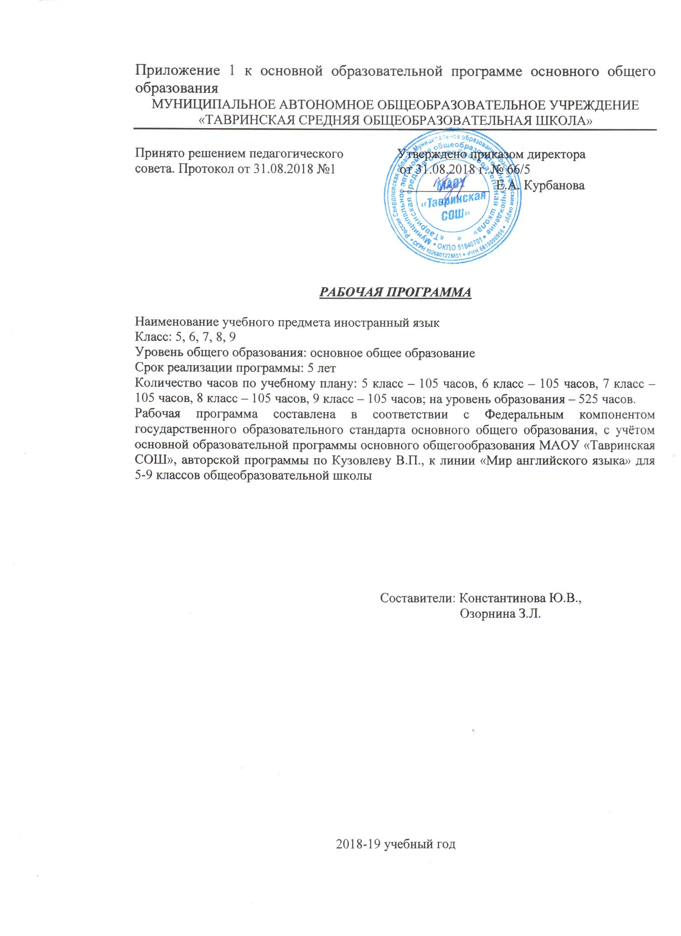

Приложение 1 к основной образовательной программе основного общего образования
МУНИЦИПАЛЬНОЕ АВТОНОМНОЕ ОБЩЕОБРАЗОВАТЕЛЬНОЕ УЧРЕЖДЕНИЕ
«ТАВРИНСКАЯ СРЕДНЯЯ ОБЩЕОБРАЗОВАТЕЛЬНАЯ ШКОЛА»

Принято решением педагогического Утверждено приказом директора
совета. Протокол от 31.08.2018 №1 от 31.08.2018 г. № 66/5
_____________ Е.А. Курбанова

РАБОЧАЯ ПРОГРАММА

Наименование учебного предмета иностранный язык
Класс: 5, 6, 7, 8, 9
Уровень общего образования: основное общее образование
Срок реализации программы: 5 лет
Количество часов по учебному плану: 5 класс – 105 часов, 6 класс – 105 часов, 7 класс – 105 часов, 8 класс – 105 часов, 9 класс – 105 часов; на уровень образования – 525 часов.
Рабочая программа составлена в соответствии с Федеральным компонентом государственного образовательного стандарта основного общего образования, с учётом основной образовательной программы основного общего образования МАОУ «Тавринская СОШ», авторской программы по Кузовлеву В.П., к линии «Мир английского языка» для 5-9 классов общеобразовательной школы

Составители: Константинова Ю.В.,
Озорнина З.Л..

2018-19 учебный год
Требования к уровню подготовки обучающихся

В результате изучения иностранного языка ученик должен
знать/понимать:
- основные значения изученных лексических единиц (слов, словосочетаний); основные способы словообразования (аффиксация, словосложение, конверсия);
- особенности структуры простых и сложных предложений изучаемого иностранного языка; интонацию различных коммуникативных типов предложения;
- признаки изученных грамматических явлений (видо-временных форм глаголов, модальных глаголов и их эквивалентов, артиклей, существительных, степеней сравнения прилагательных и наречий, местоимений, числительных, предлогов);
- основные нормы речевого этикета (реплики-клише, наиболее распространенная оценочная лексика), принятые в стране изучаемого языка;
- роль владения иностранными языками в современном мире; особенности образа жизни, быта, культуры стран изучаемого языка (всемирно известные достопримечательности, выдающиеся люди и их вклад в мировую культуру), сходство и различия в традициях своей страны и стран изучаемого языка;

уметь:
говорение
- начинать, вести/поддерживать и заканчивать беседу в стандартных ситуациях общения, соблюдая нормы речевого этикета, при необходимости переспрашивая, уточняя;

- расспрашивать собеседника и отвечать на его вопросы, высказывая свое мнение, просьбу, отвечать на предложение собеседника согласием/отказом, опираясь на изученную тематику и усвоенный лексико-грамматический материал;
- рассказывать о себе, своей семье, друзьях, своих интересах и планах на будущее, сообщать краткие сведения о своем городе/селе, своей стране и стране изучаемого языка;
- делать краткие сообщения, описывать события/явления (в рамках изученных тем), передавать основное содержание, основную мысль прочитанного или услышанного, выражать свое отношение к прочитанному/услышанному, давать краткую характеристику персонажей;
- использовать перифраз, синонимичные средства в процессе устного общения

аудирование
- понимать основное содержание коротких, несложных аутентичных прагматических текстов (прогноз погоды, программы теле/радио передач, объявления на вокзале/в аэропорту) и выделять значимую информацию;
- понимать основное содержание несложных аутентичных текстов, относящихся к разным коммуникативным типам речи (сообщение/рассказ); уметь определять тему текста, выделять главные факты, опуская второстепенные;
- использовать переспрос, просьбу повторить;

Чтение
- ориентироваться в иноязычном тексте; прогнозировать его содержание по заголовку;
- читать аутентичные тексты разных жанров с пониманием основного содержания (определять тему, основную мысль; выделять главные факты, опуская второстепенные; устанавливать логическую последовательность основных фактов текста);
- читать несложные аутентичные тексты разных стилей с полным и точным пониманием, используя различные приемы смысловой переработки текста (языковую догадку, анализ, выборочный перевод), оценивать полученную информацию, выражать свое мнение;
- читать текст с выборочным пониманием нужной или интересующей информации;

письменная речь
- заполнять анкеты и формуляры;
- писать поздравления, личные письма с опорой на образец: расспрашивать адресата о его жизни и делах, сообщать то же о себе, выражать благодарность, просьбу, употребляя формулы речевого этикета, принятые в странах изучаемого языка;

использовать приобретенные знания и умения в практической деятельности и повседневной жизни для:
- социальной адаптации; достижения взаимопонимания в процессе устного и письменного общения с носителями иностранного языка, установления в доступных пределах межличностных и межкультурных контактов;
- создания целостной картины полиязычного, поликультурного мира, осознания места и роли родного языка и изучаемого иностранного языка в этом мире;
- приобщения к ценностям мировой культуры через иноязычные источники информации (в том числе мультимедийные), через участие в школьных обменах, туристических поездках, молодежных форумах;
- ознакомления представителей других стран с культурой своего народа; осознания себя гражданином своей страны и мира.

Речевые умения
Предметное содержание речи

Общение со сверстниками в ситуациях социально-бытовой, учебно-трудовой и социально-культурной сфер в рамках следующей примерной тематики:

1) Мои друзья и я. Взаимоотношения в семье, с друзьями. Внешность. Досуг и увлечения (спорт, музыка, чтение, посещение дискотеки, кафе, клуба*(12)). Молодежная мода. Карманные деньги. Покупки. Переписка.

2) Школьное образование. Изучаемые предметы, отношение к ним. Каникулы. Международные школьные обмены. Проблемы выбора профессии и роль иностранного языка.

3) Родная страна и страна/страны изучаемого языка. Их географическое положение, климат, население, города и села, достопримечательности. Выдающиеся люди, их вклад в науку и мировую культуру. Технический прогресс. Средства массовой информации.

4) Природа и проблемы экологии. Глобальные проблемы современности. Здоровый образ жизни.

Виды речевой деятельности
Говорение
Диалогическая речь
диалог этикетного характера - начинать, поддерживать и заканчивать разговор; поздравлять, выражать пожелания и реагировать на них; выражать благодарность; вежливо переспрашивать, отказываться, соглашаться;

диалог-расспрос - запрашивать и сообщать фактическую информацию (кто? что? как? где? куда? когда? с кем? почему?), переходя с позиции спрашивающего на позицию отвечающего; целенаправленно расспрашивать, "брать интервью";

диалог-побуждение к действию - обращаться с просьбой и выражать готовность/отказ ее выполнить; давать совет и принимать/ не принимать его; приглашать к действию/взаимодействию и соглашаться/не соглашаться принять в нем участие; делать предложение и выражать согласие/несогласие принять его, объяснять причину;

диалог-обмен мнениями - выражать точку зрения и соглашаться/не соглашаться с ней; высказывать одобрение/неодобрение; выражать сомнение, эмоциональную оценку обсуждаемых событий (радость/огорчение, желание/нежелание), эмоциональную поддержку партнера, в том числе с помощью комплиментов.

Комбинирование указанных видов диалога для решения более сложных коммуникативных задач.
Монологическая речь
- кратко высказываться о фактах и событиях, используя такие коммуникативные типы речи, как описание/характеристика, повествование/сообщение, эмоциональные и оценочные суждения;
- передавать содержание, основную мысль прочитанного с опорой на текст;
- делать сообщение по прочитанному/услышанному тексту;
- выражать и аргументировать свое отношение к прочитанному.

Аудирование

Восприятие на слух и понимание несложных текстов с разной глубиной и точностью проникновения в их содержание (с полным пониманием, с пониманием основного содержания, с выборочным пониманием) в зависимости от коммуникативной задачи и стиля текста.
Формирование умений:
- выделять основную информацию в воспринимаемом на слух тексте и прогнозировать его содержание;
- выбирать главные факты, опуская второстепенные;
- выборочно понимать необходимую информацию прагматических текстов с опорой на языковую догадку, контекст;
- игнорировать неизвестный языковой материал, несущественный для понимания.

Чтение

Чтение и понимание текстов с различной глубиной и точностью проникновения в их содержание (в зависимости от вида чтения):
- с пониманием основного содержания (ознакомительное чтение);
- с полным пониманием содержания (изучающее чтение);
- с выборочным пониманием нужной или интересующей информации (просмотровое/поисковое чтение).

Использование словаря независимо от вида чтения.
Чтение с пониманием основного содержания аутентичных текстов на материалах, отражающих особенности быта, жизни, культуры стран изучаемого языка.
Формирование умений:
- определять тему, содержание текста по заголовку;
- выделять основную мысль;
- выбирать главные факты из текста, опуская второстепенные;
- устанавливать логическую последовательность основных фактов текста.
Чтение с полным пониманием содержания несложных аутентичных адаптированных текстов разных жанров.

Формирование умений:
- полно и точно понимать содержание текста на основе его информационной переработки (раскрытие значения незнакомых слов, грамматический анализ, составление плана);
- оценивать полученную информацию, выражать свое мнение;

- комментировать/объяснять те или иные факты, описанные в тексте.
Чтение с выборочным пониманием нужной или интересующей информации - умение просмотреть текст (статью или несколько статей из газеты, журнала) и выбрать информацию, которая необходима или представляет интерес для учащихся.

Письменная речь

Развитие умений:
- делать выписки из текста;
- писать короткие поздравления (с днем рождения, другим праздником), выражать пожелания;
- заполнять формуляр (указывать имя, фамилию, пол, возраст, гражданство, адрес);
- писать личное письмо по образцу/без опоры на образец (расспрашивать адресата о его жизни, делах, сообщать то же о себе, выражать благодарность, просьбу), используя материал тем, усвоенных в устной речи, употребляя формулы речевого этикета, принятые в стране изучаемого языка.

Языковые знания и навыки

Орфография
Правила чтения и орфографии и навыки их применения на основе изучаемого лексико-грамматического материала.

Произносительная сторона речи
Навыки адекватного произношения и различения на слух всех звуков изучаемого иностранного языка, соблюдения ударения и интонации в словах и фразах, ритмико-интонационные навыки произношения различных типов предложений, выражение чувств и эмоций с помощью эмфатической интонации.

Лексическая сторона речи
Навыки распознавания и употребления в речи лексических единиц, обслуживающих ситуации в рамках тематики основной школы, наиболее распространенных устойчивых словосочетаний, оценочной лексики, реплик-клише речевого этикета, характерных для культуры стран изучаемого языка; основные способы словообразования: аффиксации, словосложения, конверсии.

Грамматическая сторона речи
Признаки нераспространенных и распространенных простых предложений, безличных предложений, сложносочиненных и сложноподчиненных предложений, использования прямого и обратного порядка слов. Навыки распознавания и употребления в речи.

Признаки глаголов в наиболее употребительных временных формах действительного и страдательного залогов, модальных глаголов и их эквивалентов, существительных в различных падежах, артиклей, относительных, неопределенных/неопределенно-личных местоимений, прилагательных, наречий, степеней сравнения прилагательных и наречий, предлогов, количественных и порядковых числительных. Навыки их распознавания и употребления в речи.

Социокультурные знания и умения
Осуществление межличностного и межкультурного общения с применением знаний о национально-культурных особенностях своей страны и страны/стран изучаемого языка, полученных на уроках иностранного языка и в процессе изучения других предметов.

Знание:
- значения изучаемого иностранного языка в современном мире;

- наиболее употребительной фоновой лексики, реалий;
- современный социокультурный портрет стран, говорящих на изучаемом языке;
- культурного наследия стран изучаемого языка.

Овладение умениями:
- представлять родную культуру на иностранном языке;
- находить сходство и различие в традициях своей страны и страны/стран изучаемого языка;
- оказывать помощь зарубежным гостям в ситуациях повседневного общения.

Компенсаторные умения
Развитие умений выходить из положения при дефиците языковых средств, а именно: использовать при говорении переспрос, перифраз, синонимичные средства, мимику, жесты; при чтении и аудировании - языковую догадку, прогнозирование содержания.

Учебно-познавательные умения

Овладение специальными учебными умениями:
- осуществлять информационную переработку иноязычных текстов;
- пользоваться словарями и справочниками, в том числе электронными;
- участвовать в проектной деятельности, в том числе межпредметного характера, требующей использования иноязычных источников информации.

Тематическое планирование 9 класс

№  п\п | Тема урока | Кол-во часов
Почитаем? Почему бы и нет?
1 | Поговорим о каникулах | 1
2 | Рассказ о каникулах | 1
3 | Литературная Британия | 1
4 | Книги и их авторы | 1
5 | Выбор книги | 1
6 | Британские писатели | 1
7 | Знаменитые писатели | 1
8 | Пассивный залог | 1
9 | Обзор книг | 1
10 | Автор этого стихотворения умен, как ... | 1
11 | Прежде чем они стали знамениты | 1
12 | Важно ли чтение? | 1
13 | Моя любимая книга | 1
14 | Твой школьный ежегодник | 1
15 | Русские писатели | 1
16 | Книга Рекордов Гиннеса | 1
Музыка вокруг тебя
17 | Музыкальный тур по Британии | 1
18 | Музыка в нашей жизни | 1
19 | Музыка вокруг тебя | 1
20 | Музыка и музыканты | 1
21 | Разговор о музыке | 1
22 | Все на променад | 1
23 | Почему бы не пойти на концерт? | 1
24 | Кто создаёт хиты? | 1
25 | Контрольная работа по теме : Музыка | 1
26 | Как создать обложку для аудиокассеты? | 1
27 | Лондон-музыкальный центр | 1
28 | Театр или опера? | 1
29 | Что мы знаем о музыке? | 1
30 | Приятная музыка | 1
31 | Урок-ролевая игра по теме «Музыка» | 1
32 | Обобщающий урок по теме : Музыка и книги | 1
Какие новости?
33 | Как мы проводим свободное время? | 1
34 | Телевидение: плюсы и минусы | 1
35 | Телевидение в Великобритании | 1
36 | Изучаем косвенную речь | 1
37 | Популярные телевизионные программы | 1
38 | Телевизионные программы | 1
39 | Любимая передача | 1
40 | Радио в жизни людей | 1
41 | Газеты и журналы | 1
42 | Читаем газеты и журналы | 1
43 | Рекламные объявления | 1
44 | Реклама: достоинства и недостатки | 1
45 | Телевизионная программа | 1
46 | Что мы знаем о СМИ? | 1
47 | Контрольная работа по теме : Герундий | 1
48 | КВН « Средства массовой информации» | 1
Здоровый образ жизни
49 | Полезные и вредные привычки | 1
50 | Завтрак школьника | 1
51 | Диета: плюсы и минусы | 1
52 | Комические рисунки | 1
53 | Популярные продукты | 1
54 | Привычки в еде | 1
55 | Как избавиться от вредных привычек? | 1
56 | День ожидания | 1
57 | Как выглядеть хорошо? | 1
58 | Настоящее совершенное время | 1
59 | Забота подростков о своем здоровье | 1
60 | Путешествие на борту корабля | 1
61 | Меню на борту самолета | 1
62 | Учимся культуре общения | 1
63 | Учимся составлять инструкции | 1
64 | Здоровье: факты и мифы | 1
65 | Правильное питание | 1
66 | Похудение: за и против? | 1
67 | Работа с КИМ: чтение | 1
Кем ты станешь в будущем?
68 | Образование в Великобритании | 1
69 | Традиции образования в разных странах | 1
70 | Мои планы на будущее | 1
71 | Образование в России | 1
72 | Учимся заполнять анкету | 1
73 | Официальное письмо | 1
74 | Поиск работы | 1
75 | Объявление «Ищу работу» | 1
76 | Контрольная работа по теме: Косвенная речь | 1
77 | Выбор профессии | 1
78 | Мир профессий | 1
79 | Рассказ о том, как я стал писателем | 1
80 | Приоритеты в выборе профессии | 1
81 | Интервью для приёма на работу | 1
82 | Ролевая игра «Интервью» | 1
83 | Ступеньки карьерной лестницы | 1
84 | Компьютеры в современной жизни | 1
85 | Обобщающий урок по теме «Звездный час» | 1
Роль Великобритании в мире
86 | Страны, национальности и языки мира | 1
87 | Значение английского языка в современном мире | 1
88 | Почему ты изучаешь английский язык? | 1
89 | Способы изучения иностранного языка | 1
90 | Великая страна или великие люди? | 1
91 | Известные люди Великобритании | 1
92 | Известные люди России | 1
93 | Европейское сообщество: факты и мифы | 1
94 | Роль Великобритании в современном мире | 1
95 | Сравниваем Великобританию и Россию | 1
96 | Достопримечательности Великобритании | 1
97 | День Красного Носа | 1
98 | Учимся работать с диаграммами | 1
99 | В какой стране ты хочешь жить? | 1
100 | Итоговая контрольная работа | 1
101 | Аукцион «Писатели Великобритании» | 1
102 | Работа с КИМ | 1

